*4.1.9. Комплекс работ «Сварка-Штамповка»*

### *НИР «Сварка»*

*«Разработка высокоэффективных производственных технологий снижения остаточных деформаций конструкций на основе исследования процессов их термопластического деформирования при сварке с целью снижения трудозатрат на сборочно-сварочные работы»*

***Головной исполнитель – МГТУ им. Н.Э. БАУМАНА***

**Основные полученные практические результаты.**

* Технологические рекомендации по уменьшению (компенсации) общих и местных сварочных деформаций.
* Технологические рекомендации по изготовлению конструкции в установленных допусках и по сокращению объема сборочно-сварочных работ при постройке на различных технологических этапах.
* Технологическая инструкция по применению новой методики расчетов сварочных деформаций судовых конструкций с использованием МКЭ и решения термопластической задачи.
* Технология: «Технология определения механических напряжений с применением локального нагрева».
* Технология: «Способ создания эталонных образцов с заданным распределением напряжений».
* Изобретение: «Эталонный образец с контролируемым распределением напряжений по толщине».

Решения, разработанные в результате НИР, могут применяться при проектировании и строительстве любых судов. Подобные решения с успехом применяются за рубежом и позволяют снизить трудовые, материальные и временные затраты при строительстве судов.

**uz_5678_ot_step_x5**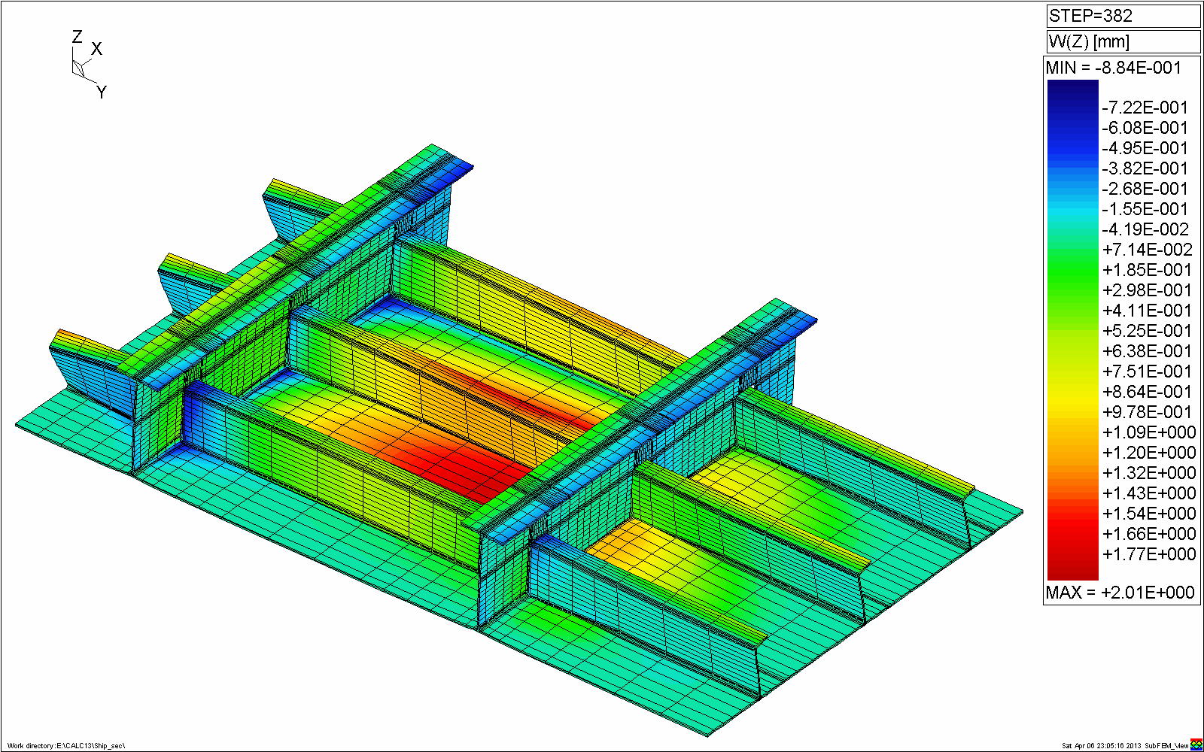

Вертикальные смещения после сварки в масштабе 100:1

Изменение вертикальных перемещений в узлах модели в процессе сварки

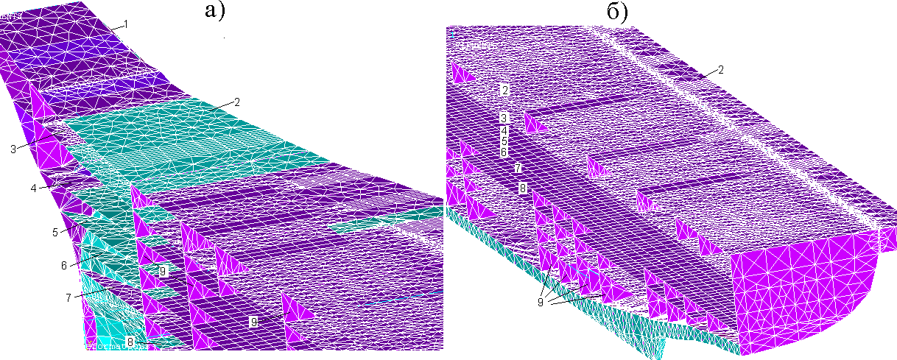

Модель МКЭ крупнотоннажного судна (нос и корма)